

Aktionärsbrief
Basel, 4. März 2003

Operatives Ergebnis marktbedingt rückläufig
Bilanz bereinigt durch Abschreibung des Goodwills

Sehr geehrte Aktionärin
Sehr geehrter Aktionär

Das Geschäftsjahr 2002 war durch Sonderfaktoren geprägt. Im Aktionärsbrief vom 23. August 2002 haben wir angekündigt, dass der Goodwill der übernommenen Geschäftseinheiten am Jahresende neu bewertet werde. Der Verwaltungsrat hat aufgrund einer marktbedingten Neubewertung und nach Rücksprache mit der Revisionsstelle beschlossen, knapp 90% bzw. CHF 289 Mio. der Goodwillposition in der Bilanz abzuschreiben. Zusammen mit einmaligen Restrukturierungskosten der Integration der Rabobank-Einheiten von CHF 52 Mio. überwiegt dies das positive operative Ergebnis und führt zu einem Konzernverlust von CHF 316 Mio. Dieser ausgewiesene Verlust ist weitgehend das Abbild der Rechnungslegungsvorschriften für die Darstellung der Rabobank Transaktion. Bei der Übernahme der Einheiten in unsere Konzernbilanz hat das Eigenkapital in Form von Goodwill um CHF 328 Mio. zugenommen. Diese Zuschreibung ging direkt in die Bilanz ein. Die nun vorgenommene Bewertungskorrektur von etwa 90% oder CHF 289 Mio. muss dagegen über die Erfolgsrechnung gebucht werden.

Auch nach dieser Korrektur bleibt die Eigenmittelausstattung der Bank Sarasin & Cie AG ausgezeichnet und übersteigt das gesetzlich Geforderte um CHF 396 Mio. bzw. 135%. Die Tier I-Ratio beträgt Ende 2002 sehr gute 23.7%. Auf jede Namenaktie B entfällt ein Eigenkapitalanteil von CHF 1'212.

Das operative Bankgeschäft unserer drei Hauptsparten entwickelte sich unter den Einflüssen der Finanzmärkte im Rahmen der Branche; der Bruttogewinn ging um 39% auf CHF 84 Mio. zurück. Dabei hielten sich die Kommissionserträge – unsere Haupteinnahmequelle – mit CHF 308 Mio. (-12%) verhältnismässig gut. Dank der Kostensenkungsmassnahmen konnten die Sachkosten um 14% und der Personalaufwand um 8% gesenkt werden.

Der Verwaltungsrat schlägt der Generalversammlung vom 5. Mai 2003 vor, eine Dividende von CHF 25 pro Namenaktie B auszuschütten.

Integration der Rabobank-Einheiten erfolgreich abgeschlossen

Das vergangene Jahr war strategisch wie operativ bewegt und herausfordernd. Wir haben in unternehmerischer Hinsicht durch die strategischen Allianz mit der holländischen Rabobank Gruppe wegweisende Entscheidungen für unsere Bank getroffen. Die ehemalige Rabo Robeco Bank (Schweiz) AG wurde mit der Bank Sarasin & Cie AG fusioniert und die ausländischen Private-Banking-Einheiten der Rabobank in Hong Kong, Singapur, Luxemburg und Guernsey wurden als Tochtergesellschaften in die Sarasin Gruppe integriert. Der Kundenbestand hat sich damit verdoppelt, die
Produktprofile und Abwicklungsprozesse mussten harmonisiert werden und die neuen internationalen Standorte waren in die Führungsstruktur der Sarasin Gruppe einzugliedern. Diese für uns neue Integrationsaufgabe ist erfolgreich bewältigt worden und konnte frühzeitig per Ende September 2002 abgeschlossen werden. Auch wenn solche Operationen mit - einmaligen - Restrukturierungskosten verbunden sind, dürfen wir zuversichtlich sein, mit dieser Integration wichtige Synergien für eine erfolgreiche Geschäftsentwicklung in den kommenden Jahren erschlossen zu haben.

Operativer Geschäftsertrag vergleichsweise gut gehalten

Das operative Geschäft stand stark im Zeichen der unvermindert schwachen Finanzmärkte. Das Jahr 2002 erwies sich gemessen an diesen Rahmenbedingungen als eines der schwierigsten für die Vermögensverwaltungsbanken überhaupt. Das zweite Jahr in Folge mussten empfindliche Korrekturen an den Aktienmärkten hingenommen werden. Nach einem Rückgang der Aktienmärkte (gemessen am SMI) um 21% im Jahr 2001, hat sich der Abwärtstrend im Jahre 2002 mit einem Kurszerfall von 28% nochmals akzentuiert. Das Stimmungsbild an den Märkten wie bei unseren Kunden war gedrückt und mancherorts noch schlechter als die wirtschaftliche Realität. Tiefe Transaktionsvolumen und eine zunehmend defensive Ausrichtung in den Kundenportefeuilles ergänzten das denkbar schlechte Umfeld.

Obwohl auch unsere Geschäftsentwicklung von solchen äusserlichen Einflüssen nicht unberührt blieb, können wir gemessen an diesen Bedingungen auf eine verhältnismässig robuste Entwicklung des Geschäftsertrages im Kerngeschäft zurückblicken. Während der gesamte Betriebsertrag um 18% branchendurchschnittlich zurückfiel, ermässigten sich die Erträge aus der Vermögensverwaltung und –beratung nur relativ leicht um 12%. Wir fühlen uns mit diesem Ergebnis in unseren Anstrengungen bestätigt, ungeachtet der schwierigen und kaum beeinflussbaren externen Einflüsse konsequent daran zu arbeiten, unsere Produkt- und Dienstleistungspalette für die Verwaltung der uns anvertrauten Kundenvermögen zu verbessern. Wir haben unsere Dienstleistungen um innovative Produkte im Bereich der Fonds und alternativen Anlagen ergänzt, unsere Marktführerschaft im Sustainable Asset Management ausgebaut, neue themenorientierte Managementstile in der Vermögensverwaltung etabliert und nicht zuletzt unsere internationalen Private Banking-Aktivitäten auf eine breitere Basis gestellt. Diese Anstrengungen waren erfolgreich und haben Anerkennung gefunden. Die weltweit renommierten Rating-Agenturen STANDARD & POOR’S und LIPPER haben unsere Fondspalette und unseren Leistungsausweis im Asset Management jeweils mit entsprechenden „Fund Awards 2003“ ausgezeichnet.

Die Entwicklung der Kundenvermögen verlief weitgehend spiegelbildlich zur allgemeinen Finanzmarktentwicklung. In der Hauptsache wirkte sich mit –16.6% die negative Marktperformance aus und konnte durch den Zuwachs beim Netto-Neugeld nur geringfügig im Umfang von 0.5% wieder wettgemacht werden. Die Kundenvermögen sanken damit gruppenweit um 16.1% auf CHF 46.4 Mrd. Erfreulich zu werten ist, dass im Bereich der institutionellen Kunden immerhin ein Neugeldzufluss von 2.8% (CHF 340 Mio.) und im Geschäftsbereich Investmentfonds sogar ein substantieller Zuwachs von 7.6% (CHF 474 Mio.) verzeichnet werden konnte. Der Geschäftsbereich Private Banking musste hingegen Einbussen in Höhe von 1.3% (CHF –491 Mio.) hinnehmen. Nach zwei Jahren Aktienbaisse und rekordtiefen Obligationenrenditen haben es Wertschriftenanlagen schwer aktive Anhänger zu finden.

Die anderen Ertragsarten im Zins-, Handels- und übrigen Erfolg litten stärker unter den schwachen Finanzmarktbedingungen. Das Zinsergebnis ging bedingt durch die auf historisches Tiefstniveau gesunkenen Zinssätze am Geldmarkt und unserer sehr geldmarktabhängigen Bilanzstruktur um 17% auf CHF 73 Mio. zurück. Ebenfalls überdurchschnittlich büsste der Handelserfolg mit einem Rückgang von CHF 10 Mio. (-23%) ein, wobei zu berücksichtigen ist, dass das
Handelsgeschäft in Höhe von knapp CHF 3 Mio. durch Verluste aus der Handelsposition in eigenen Aktien beeinträchtigt wurde. Einen besonderen Einfluss auf die Entwicklung des Betriebsertrages im vergangenen Jahr nahm der übrige ordentliche Erfolg. Hier schlugen sich in erster Linie die Bewertungskorrekturen bei den Finanzanlagen nieder. Obwohl aus ökonomischer Sicht die Performance bei den Finanzanlagen mit –0.55% nur leicht negativ war, führte die für den Bilanzausweis vorgeschriebene Anwendung des Niederstwertprinzips einerseits zu entsprechenden Abschreibungen auf den Aktienanlagen, während andererseits die nicht realisierten Gewinne auf den Obligationen in der Erfolgsrechnung nicht erscheinen.

Massnahmen zur Kostensenkung beginnen zu greifen

Wir haben auf der Kostenseite verschiedene Massnahmen eingeleitet, um die Kostenstruktur dem veränderten Umfeld anzupassen. Obwohl die Auswirkungen grösstenteils erst ab dem Jahr 2003 sichtbar werden, hat das Kostenmanagement bereits im Berichtsjahr zu einem Rückgang des Geschäftsaufwands im Umfang von CHF 35 Mio. (-10%) geführt. Der Personalaufwand ging dabei um knapp CHF 20 Mio. (-8%) zurück. Einerseits wegen geringerer Bonuszahlungen andererseits infolge des Personalabbaus. Der Mitarbeiterbestand reduzierte sich im Vergleich zum Vorjahr um 65 Mitarbeiter von 1’346 auf 1’281 nicht zuletzt dank der erfolgreich verlaufenen Integration der Rabobank-Einheiten. Der Sachaufwand, vergleichsweise leichter und schneller beeinflussbar, ging stärker um 14% auf CHF 93 Mio. zurück.

Insgesamt ermässigte sich damit der Bruttogewinn auf CHF 84 Mio., lag aber mit einem Rückgang von 39% im Branchendurchschnitt.

Grosse Bedeutung der bewertungsabhängigen Einflüsse

Einerseits verringerten sich die Abschreibungen auf dem Anlagevermögen deutlich um 26% auf CHF 22 Mio. Neben einer zurückhaltenden Investitionstätigkeit ist hierbei zu berücksichtigen, dass die nicht mehr benötigten Sachanlagen der fusionierten ehemaligen Rabo Robeco Bank (Schweiz) AG im Berichtsjahr einmalig zu Lasten des Restrukturierungsaufwands ausgebucht worden sind. Andererseits haben wir erstmalig die ordentlichen Abschreibungen auf Goodwill und anderen immateriellen Anlagen getrennt ausgewiesen, die für 2002 einen Betrag von CHF 9 Mio. ausmachten. Der Zuwachs um 40% ergab sich als Saldo verschiedener Faktoren. Wesentlich war in Höhe von knapp CHF 4 Mio. die auf zehn Jahre verteilte Abschreibung des nach Berücksichtigung des Impairments verbliebenen Goodwills auf den ehemaligen Private-Banking-Einheiten der Rabobank. Die Wertberichtigungen, Rückstellungen und Verluste wiesen ebenfalls eine starke Zunahme auf und belasteten die Erfolgsrechnung in Höhe von CHF 21 Mio. Neben einer vorsichtigen Bewertung allfälliger Schäden aus diversen operationellen Risiken und Prozessrisiken schlugen sich hier auch Einzelwertberichtigungen für Kreditrisiken im Umfang von gut CHF 8 Mio. nieder. Die erkennbaren Kreditrisiken beschränkten sich auf sehr wenige, vereinzelte Kreditengagements und wir dürfen feststellen, dass der Kreditbestand insgesamt aus heutiger Sicht ein tiefes Risikoprofil aufweist.

Sonderfaktoren: Impairment und Restrukturierungsaufwand prägen die Erfolgsrechnung 2002

Die strategische Allianz mit der Rabobank Gruppe hat nicht nur in unternehmerischer Hinsicht Zeichen gesetzt, sondern hat zugleich auch die Jahresrechnung 2002 in besonderem Masse tangiert. Die Einbringung der Private Banking Einheiten der Rabobank Gruppe erfolgte als Sacheinlage und wurde über eine Kapitalerhöhung durch Ausgabe neuer
Sarasin-Aktien finanziert. Bei der Unternehmensbewertung ging es um die angemessene Austauschrelation zwischen dem Wert der ehemaligen Bank Sarasin & Cie einerseits und den ehemaligen Rabobank-Einheiten andererseits. Gestützt auf eine Fairness Opinion der Prüfungsgesellschaft PriceWaterhouseCoopers einigte man sich auf einen Wertanteil der Rabobank-Einheiten von 28%, was einer Stückzahl von 171'553 Sarasin B-Aktien entsprach. Auf der Grundlage der Börsenbewertung zum Zeitpunkt der Generalversammlung (CHF 3'021 pro Namenaktie B) resultierte daraus eine Kapitalerhöhung im Umfange von CHF 518 Mio.

Basierend auf den eigenen Mitteln der Rabobank-Einheiten von CHF 190 Mio. führte die Einbuchung der Transaktion auf Konzernstufe zu einem Goodwill von CHF 328 Mio. Wie wir alle gesehen haben, wurde der Bankensektor im zweiten Halbjahr 2002 an den Finanzmärkten nochmals beträchtlich tiefer bewertet, so dass die Höhe des Goodwills einer Neubeurteilung unterzogen werden musste. Diese Neubewertung der übernommenen Einheiten führte zu einer Goodwill-Korrektur, d.h. Abschreibung in Höhe von CHF 289 Mio. und beeinflusst damit die Erfolgsrechnung 2002 massgeblich. Die Rechnungslegungsregeln verlangen, dass die Abschreibung des Goodwills über die Erfolgsrechnung verbucht werden muss. Andererseits wird durch diese einmalige Verbuchung der Goodwillabschreibung die Erfolgsrechung in künftigen Jahren deutlich entlastet.

Von Bedeutung für den Erfolgsausweis 2002 waren auch die in Höhe von CHF 52 Mio. angefallenen Restrukturierungskosten aus der Integration der Rabobank-Einheiten und die Sozialkosten der Personalreduktion. Dieser Aufwand ist einmalig; ihm stehen Kostenvorteile gegenüber, die sich ab 2003 positiv auswirken werden.

Ausblick

Die Bank Sarasin & Cie AG wird sich nach den ausserordentlichen transaktionsbedingten Aufgaben im vergangenen Jahr wieder mit voller Kraft auf das operative Kerngeschäft konzentrieren können. Allerdings bleiben wir bei der Beurteilung der Aussichten für das Geschäftsjahr 2003 vorsichtig. Die Aktienmärkte sind allein in den ersten beiden Monaten des laufenden Jahres um 10% zurückgefallen. Wir gehen in Anbetracht der gedämpften konjunkturellen Entwicklung sowie in Anbetracht der weltpolitischen Lage von einem unvermindert schwierigen Umfeld aus.

Es kann nicht ausgeschlossen werden, dass rückläufige Kundenvermögen und tiefe Transaktionsvolumen den Geschäftsertrag nochmals beeinträchtigen. Aus diesem Grund müssen wir die Kosten trimmen, wo es geht und die Investitionen gezielt auf den Ausbau unser strategisch wichtigen Wettbewerbspositionen konzentrieren.

Wir sind überzeugt, dass wir in unseren Zielmärkten über eine durchweg gute und an manchen Stellen sogar ausgezeichnete Marktposition verfügen, die wir in diesem Jahr mit verstärkter Kraft bewirtschaften und ausbauen werden. Selbst das schwierige Jahr 2002 bestärkt uns in diesen Perspektiven.

Bank Sarasin & Cie AG
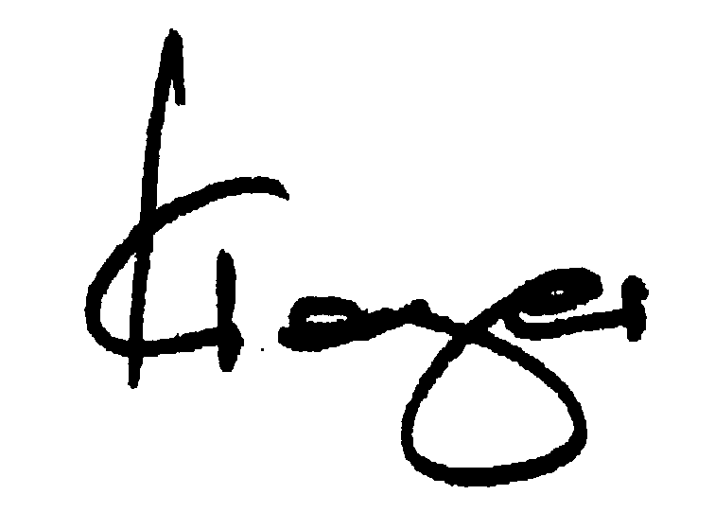 | 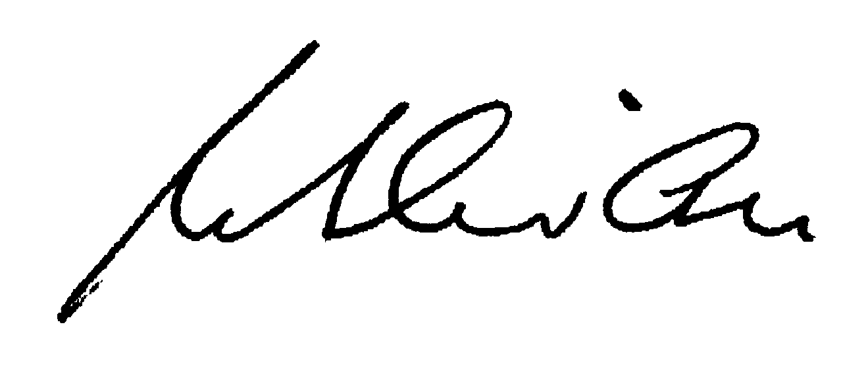
Dr. Georg F. Krayer Peter E. Merian
Präsident des Verwaltungsrates CEO

Bank Sarasin & Cie AG ⋅ Elisabethenstr. 62 ⋅ Postfach ⋅ CH- 4002 Basel ⋅ Tel. +41/61/277 77 77
Bank Sarasin & Cie AG ⋅ Löwenstr. 11 ⋅ Postfach ⋅ CH- 8022 Zürich ⋅ Tel. +41/1/213 91 91
Banque Sarasin & Cie SA ⋅ 8, place de l’Université ⋅ CP ⋅ CH- 1211 Genève 4 ⋅ Tél. +41/22/322 99 99
Banca Sarasin & C. SA ⋅ Via Canonica 4 ⋅ Casella postale ⋅ CH- 6901 Lugano ⋅ Tel. +41/91/911 36 36
Internet: www.sarasin.ch
 |  | Wesentliche Kennzahlen der Sarasin Gruppe
 |  |  |  |  | 2002 | 2001 | Veränderung
 |  |  |  | in 1'000 CHF |  | pro forma | in %
 |  | Erfolgsausweis
 |  | Betriebsertrag |  |  | 401'265 | 489'791 | -18.1
 |  | Bruttogewinn |  |  | 84'032 | 137'813 | -39.0
 |  | Konzerngewinn inkl. Minderheitsanteile |  |  | -315'563 | 92'122 | -442.5
 |  | Cash flow |  |  | 59'045 | 114'618 | -48.5
 |  | Verhältniszahlen |  | in %
 |  | Cost/Income Ratio |  |  | 86.8 | 79.3 | 9.5
 |  | Cost/Income Ratio vor Goodwill-Abschreibung |  |  | 84.6 | 78.0 | 8.5
 |  | Eigenkapitalrendite |  |  | -33.8 | 10.7 | -415.9
 |  | Eigenkapitalrendite vor Goodwill-Abschreibung und Impairment |  |  | -1.9
 |  | Eigenkapitalrendite vor Goodwill-Abschreibung, Impairment und Restrukturierungskosten |  |  | 3.7
 |  | Kennzahlen pro Namenaktie B |  | in CHF
 |  | Gewinn pro Aktie |  |  | -515.9 | 149.6 | -444.9
 |  | Dividende |  |  | 25.0 | 79.0 | -68.4
 |  | Cash flow |  |  | 96.5 | 187.4 | -48.5
 |  | Schlusskurs per 31.12.2002 |  |  | 1'538.0 | 3'225.0 | -52.3
 |  | Börsenkapitalisierung |  | in Mia. CHF | 0.9 | 2.0 | -55.0
 |  | Pay-out ratio |  | in % | n.a. | 52.9
 |  | Verwaltetes Kundenvermögen |  | in Mia. CHF
 |  | Kundenvermögen |  |  | 46.4 | 55.3 | -16.1
 |  | davon Privatkunden |  |  | 30.2 | 37.0 | -18.4
 |  | davon institutionelle Kunden |  |  | 10.7 | 12.1 | -11.6
 |  | davon Anlagefondsvermögen |  |  | 5.5 | 6.2 | -11.3
 |  | Personalbestand |  | teilzeitbereinigt | 1'281 | 1'346 | -4.8

Erfolgsrechnung Sarasin Gruppe (ungeprüfte Zahlen)
 | 2002 | 2001 | Veränderung
in 1'000 CHF |  | pro forma |  | in %

Geschäftsertrag
Zinsertrag | 240'146 | 389'464 | -149'318 | -38
Zinsaufwand | -167'172 | -301'994 | -134'822 | 45
Erfolg Zinsengeschäft | 72'974 | 87'470 | -14'496 | -17
Erfolg Dienstleistungs- und Kommissionsgeschäft | 307'903 | 351'772 | -43'869 | -12
Erfolg Handelsgeschäft | 34'602 | 44'764 | -10'162 | -23
Übriger Erfolg | -14'215 | 5'785 | 20'000 | 346
Total Geschäftsertrag | 401'264 | 489'791 | -88'527 | -18

Geschäftsaufwand
Personalaufwand | 224'248 | 243'638 | -19'390 | -8
Sachaufwand | 92'984 | 108'340 | -15'356 | -14
Bruttogewinn | 84'032 | 137'813 | -53'781 | -39
Abschreibungen auf Liegenschaften und übrigen Sachanlagen | 22'336 | 30'278 | -7'942 | -26
Abschreibungen auf Goodwill und anderen immateriellen Anlagen | 8'661 | 6'167 | 2'494 | 40
Wertberichtigungen, Rückstellungen und Verluste | 20'549 | 9'301 | 11'248 | 121
Operatives Ergebnis vor Steuern, a.o. Erfolg und Sonderfaktoren | 32'486 | 92'067 | -59'581 | -65
Steuern | -9'338 | -29'251 | 19'913 | -68
a. o. Erfolg | 2'728 | 29'305 | -26'577 | -91
Konzerngewinn vor Sonderfaktoren | 25'876 | 92'121 | -66'245 | -72
Impairment IPB Rabobank | -289'062 | 0 | -289'062 | n.a.
Restrukturierungsaufwand | -52'377 | 0 | -52'377 | n.a.
Konzernverlust /-gewinn | -315'563 | 92'121 | -407'684 | -443
Minderheitsanteil am Verlust/Gewinn | -43 | 626 | -669 | -107

